新 书 推 荐

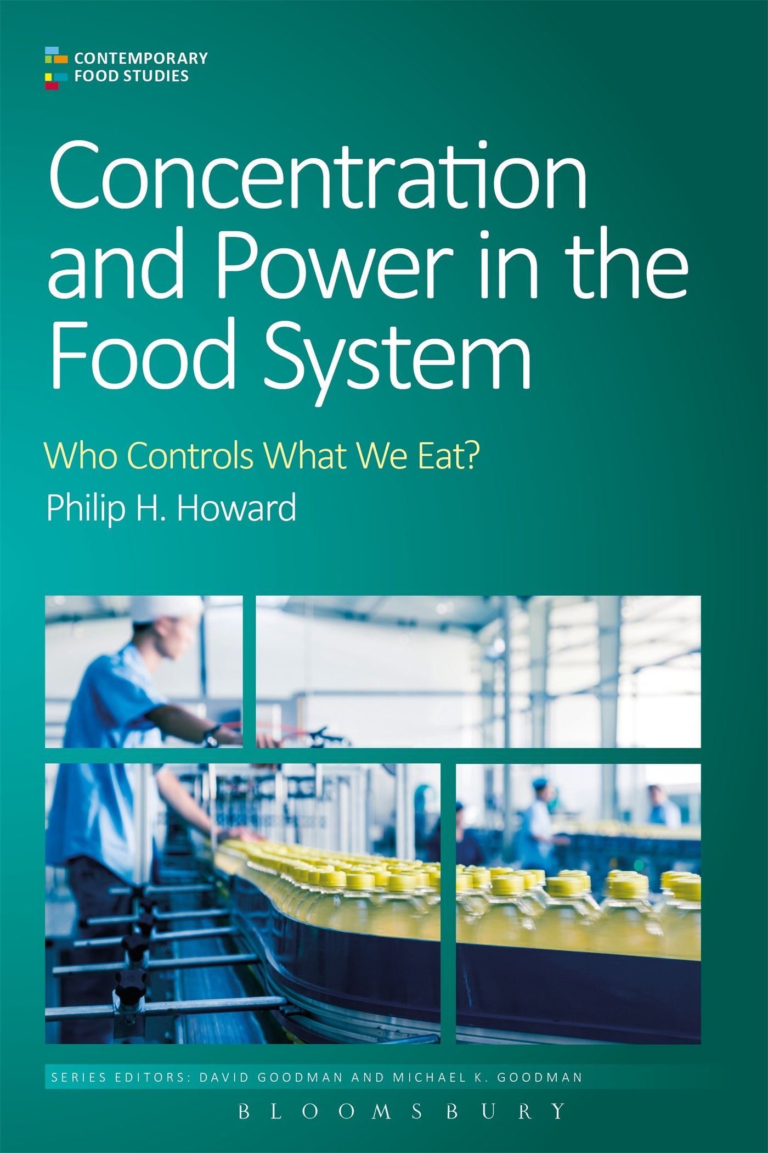
中文书名：《我们的食物由谁掌控？》（当代食品研究：经济、文化与政治）
英文书名：Concentration and Power in the Food System: Who Controls What We Eat? (Contemporary Food Studies: Economy, Culture and Politics)
作 者：Philip H. Howard
出 版 社：Bloomsbury Academic
代理公司：ANA
页 数：216页
出版时间：2016年2月
代理地区：中国大陆、台湾
审读资料：电子稿
类 型：社会科学

主要卖点：

全面考察经济产业集中于食品体系带来的影响。

本书亮点：
- 明确展示了食品体系近期发展的主要趋势，这对全世界大部分人都有着重要影响
- 第一部考察食品体系内权力集中的综合性、跨学科著作，展示了从超市到种子产业的龙头企业
- 本书作者是该领域备受推崇的专家，有助于巩固全新的当代食品研究系列丛书

内容简介：

一些企业控制着我们的食品供应，几乎每天都能看到它们合并或收购的消息。这个体系究竟变成了什么样子？在食品体系的每个关键阶段，4家公司占据了40％的市场份额，它们有权力哄抬消费价格，降低创新速度。研究人员界定了这一趋势导致的问题，包括对环境、人类健康和整个社会造成的负面影响。

这本书展示了从超市到种子行业的龙头企业，以及它们对市场的控制程度。作者还分析了这些公司采用的策略，通过重塑社会进一步提升自身权力，特别是针对弱势群体（比如新移民、少数民族和社会经济地位较低的群体）的战略。

然而，研究也表明，这一趋势不是不可避免的。社会上有很多人在进行了反抗，比如开设小型酿酒坊和储存种子。作者探讨了这些反对浪潮如何促使大公司做出微小但积极的改变。

作者简介：

菲利普·H·霍华德（Philip H. Howard）是美国密歇根州立大学的可持续发展社区副教授。他在粮食与农业相关的学术期刊上发表了很多论文，还是《农业与人类价值》（Agriculture and Human Values）杂志的编委会成员。

谢谢您的阅读！
请将回馈信息发至：林凤娇 (Alina Lin)
安德鲁 · 纳伯格联合国际有限公司北京代表处
北京市海淀区中关村大街甲59号中国人民大学文化大厦1705室
邮编：100872
电话：010-88810959
传真：010-82504200
Email：alina@nurnberg.com.cn
网址： http://www.nurnberg.com.cn
微博： http://weibo.com/nurnberg
豆瓣小站：http://site.douban.com/110577/
微信订阅号：ANABJ2002

